|  |  |  |  |
| --- | --- | --- | --- |
| **Prezime, Ime** | **Grupa** | **Matični broj** | **Elektronička pošta** |
| **Vuco, Siniša** | **P05** | **janjetina** | **Prijateljice noći** |

MENADŽMENT U INŽENJERSTVU SEMINARSKI RAD

**Projektni plan kupnje stana na kredit**

Izjavljujem, pod moralnom odgovornošću, da sam ovaj rad izradio samostalno.

# Uvod

Kupnja stana veliki je korak u životu. Kako je financijska situacija u svijetu pa tako i u Hrvatskoj jako loša teško je kupiti stan bez uzimanja kredita. Čovjek se vlastitim stanom osamostaljuje i započinje ozbiljniji život, ali također dobiva i veliki teret na leđa u vidu kredita. Okruženi smo pričama kako ljudi ne mogu vratiti kredite iz raznoraznih razloga te je to jedan od rizika. Ne smijemo ići preko svojih mogućnosti.

# Doseg projekta

Prvo moramo odlučiti za koliko osoba će taj stan biti namijenjen te prema tom broju kupiti odgovarajući stan. Moramo uzeti kredit koji najbolje odgovara našim financijskim mogućnostima.

Treba obratiti pozornost na interijer stana jer nam neodgovarajući interijer može donijeti samo dodatne troškove. Također svi troškovi okupljenog tima moraju biti u skladu s financijskim mogućnostima vlasnika stana.

# Organizacijska struktura projekta

Projektni tim ima 4 člana. Svaki od tih članova mora imati sposobnost obavljanja svojeg zadatka na visokoj razini. Osobe koje će obnašati te uloge su:

Dino: voditelj projekta te ujedno raspolaže financijama. Mora naći optimalno rješenje od svih ponuđenih. Vrlo je komunikativan i zna inspirirati ljude. Svojim vještinama potiče članove tima da daju sve od sebe. Ima veliko iskustvo u upravljanju financijama i timovima.

Ivica: osoba zadužena za prikupljanje svih informacija oko kredita. Mora ići od banke do banke i tražiti što idealniji kredit te ga ponuditi voditelju projekta. Ivica je strpljiva i komunikativna osoba te ima iskustva u bankarskim poslovima što ga čini idealnim za ovaj posao. Također će Ivica pomoći oko svih pravnih pitanja.

Alen i Sena:osobe zadužene za pronalazak stana. Alen će se bazirati na lokaciju stana te sve popratne sadržaje uz tu lokaciju dok će Sena više brige potrošiti na interijer stana. Alen je perfekcionist i ima oko za uočavanje detalja. Sena se razumije u sve trenutne trendove interijera te je odlična u radu u paru. Njih dvoje moraju odlično surađivati.

# Faze projekta

Kako bi projekt završili u što kraćem vremenu i što bolje podijelit ćemo ga u nekoliko faza:

**Početak projekta:**  Voditelj okuplja članove tima te ih upoznaje s ciljevima i opsegom projekta. Definiraju se zadaće svakog člana tima te projekt počinje.

**Prikupljanje informacija:** Saziva se dodatni sastanak na kojem voditelj dodatno upoznaje članove s lokacijom i interijerom stana kojeg traže, također im govori i ostale specifikacije. U specifikacije spada prometna povezanost, blizina trgovačkih centara, cijena, blizina škole, blizina tvornica, itd. Također Ivici govori do koje maksimalne kamatne stope može ići.

**Potraga:** Alen i Sena pronalaze stanove te o tome izvješćuju Dinu koji to prosljeđuje Ivici koji daje povratnu informaciju je li moguće taj stan kupiti. Nakon nekog vremena tim nalazi stan koji zadovoljava sve kriterije te ga preporučuju kupcu koji dogovara sastanak s trenutnim vlasnikom stana.

**Kraj projekta:** Kupac pregledava stan te odlučuje o kupnji stana. Ako mu se stan svidi kupuje stan i s ostatkom tima se savjetuje oko papirologije. Potpisuje potrebnu papirologiju te plaća stan u dogovorenim ratama. S krajem projekta kupac se seli u svoj novi stan.

# Struktura raspodijeljenog posla (WBS)



Slika 01: Struktura raspodijeljenog posla (WBS)

# Matrica resursa

|  |  |  |  |  |  |
| --- | --- | --- | --- | --- | --- |
| **Aktivnost** | **Dino** | **Ivica** | **Alen** | **Sena** | **Resursi** |
| **1.1** | + | + | + | + | mobitel, ručak, papir, olovka |
| **1.2** | + |  |  |  | papir, olovka |
| **1.3** | + | + | + | + | papir, olovka |
| **2.1** | + | + |  |  | papir, olovka |
| **2.2** | + |  | + |  | papir, olovka |
| **2.3** | + |  |  | + | papir, olovka |
| **2.4** | + |  | + | + | papir, olovka |
| **3.1** |  |  | + |  | internet, gorivo, mobitel |
| **3.2** |  | + |  |  | papir, olovka, mobitel |
| **3.3** |  |  |  | + | papir, olovka |
| **3.4** | + |  | + |  | mobitel |
| **4.1** | + |  |  |  | / |
| **4.2** | + | + |  |  | ovjeravanje dokumenata kod javnog bilježnika |
| **4.3** | + | + |  |  | / |

Tablica 01: Matrica resursa

# Trajanje aktivnosti

Aktivnosti u preklapanju označena su *kosim slovima*.

1. **Pokretanje projekta** (1. dan)
   1. *Formiranje projektnog tima (1. dan)*
   2. *Upoznavanje s ciljevima i dosegom projekta (1. dana)*
   3. *Definiranje zadaća svakog člana tima (1. dan)*
2. **Prikupljanje informacija** (2. dan)
   1. *Budžet (2. dan)*
   2. *Lokacija stana (2. dan)*
   3. *Interijer (2. dan)*
   4. *Ostale specifikacije stana (2. dan)*
3. **Potraga** (3. – 13. dan)
   1. Pronalazak stana (3. – 8. dan)
   2. Kredit (8. – 12. dan)
   3. *Opremljenost (13. dan)*
   4. *Ugovaranje termina pregleda stana (13. dan)*
4. **Kraj projekta** (13. – 14. dan)
   1. Donošenje odluke (13. dan)
   2. *Papirologija (14. dan)*
   3. *Obavljanje novčanih transakcija prema banci i članovima tima (14. dan)*

# Definiranje kontrolnih točaka

1. kontrolna točka nakon 1.3 - provjeriti jesu li svi članovi tima shvatili svoj zadatak

2. kontrolna točka nakon 2.4 - provjeriti prikupljene informacije

3. kontrolna točka nakon 3.3 - provjeriti zadovoljava li ponuđeni stan tražene zahtjeve

# Izrada gantograma

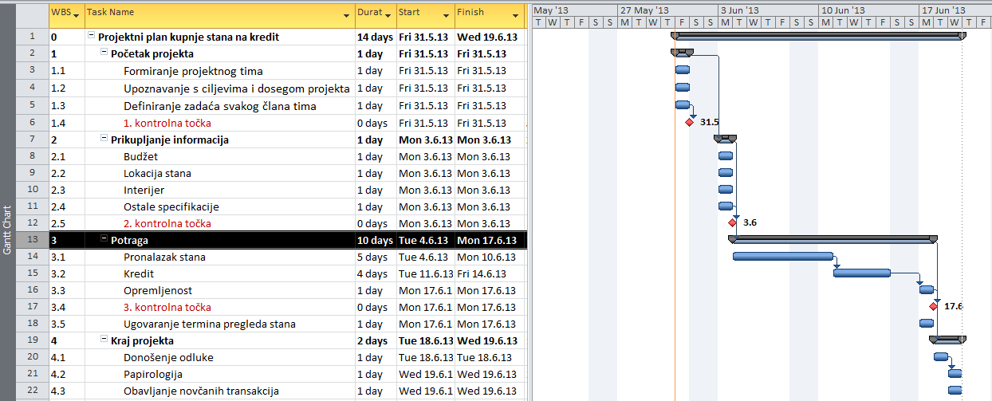

Slika 02: Gantogram

# Pretpostavljeni rizici

- Uzimanje kredita koji je iznad naših mogućnosti i nemogućnost isplaćivanja istog

- Stan postaje premalen

- Skupe režije

- Blizina okupljanja djece i mladih – buka

# Literatura

[1] Predavanja iz kolegija Menadžment u inženjerstvu, Fakultet elektrotehnike i računarstva, Sveučilište u Zagrebu

[2] http://office.microsoft.com/en-us/project/

[3] http://hr.wikipedia.org/wiki/Projekt